2013 год объявлен Годом окружающей среды и экологии.

25 января в Районном Доме культуры проходила конкурсная программа «Как прекрасен мир сине - зеленый». Эта программа была подготовлена и проведена со студентами Шахунского филиала агропромышленного техникума.

Цели и задачи конкурсной программы:

- Расширение представлений о взаимодействии в системе «Человек-
общество-природа», знаний по экологии;
- Воспитание бережного отношения к природе и убеждений в
необходимости соблюдения норм экологически безопасного
поведения;
- Создание условий для развития логического мышления;
- Расширение знаний об экологических проблемах.

Все участники конкурсной программы «Как прекрасен мир сине - зеленый» были награждены подарками.

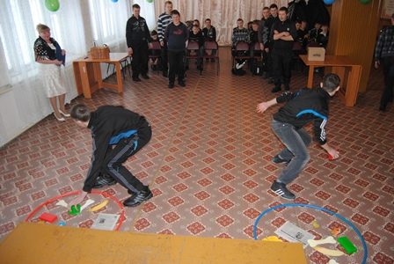

Эстафета «Береги свою планету»

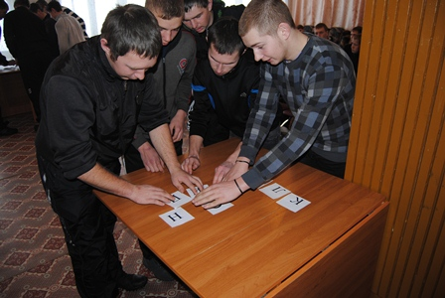

Конкурс «Составь слова»

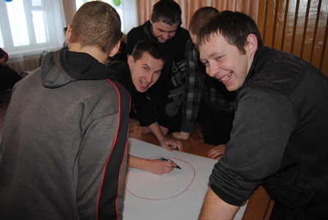

Конкурс «Агитационный плакат»
Участники конкурса отвечают на вопросы викторины
«Знатоки природы».

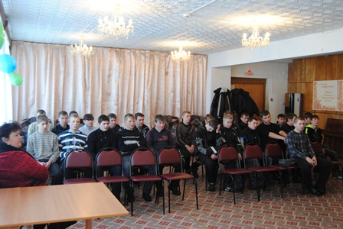

Ведущие конкурсной программы «Как прекрасен мир сине - зеленый» Надежда Буянова и Ольга Сахарова.

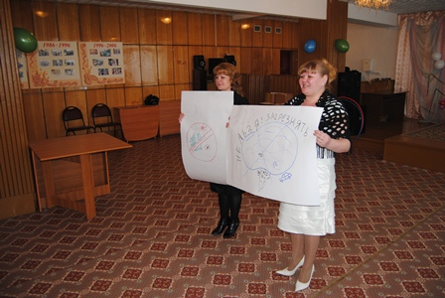

Участники конкурсной программы- студенты Шахунского филиала агропромышленного техникума со своим преподавателем В.В. Костровой.

